**Diagramas de Casos de Uso**

***Caso de Uso 1:*** un gerente de sucursal y un administrador pueden iniciar sesión y crear un usuario. En el caso del administrador, además, debe activar la cuenta (alta lógica) de los usuarios creados por el gerente.

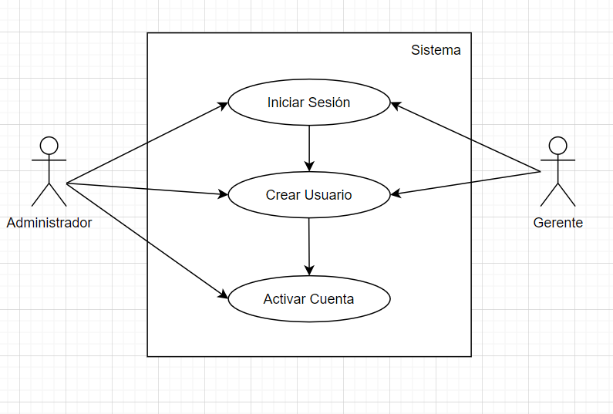

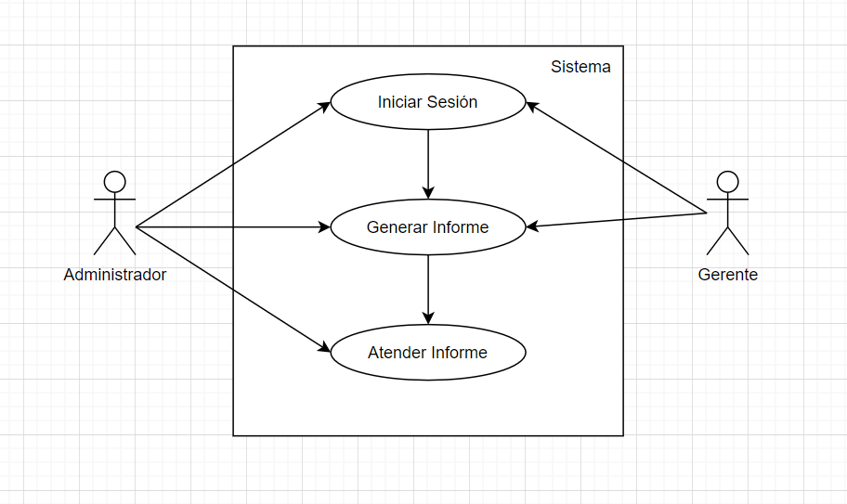***Caso de Uso 2:*** un gerente de sucursal realiza un informe para enviárselo al administrador, quien deberá atenderlo.

***Caso de Uso 3:*** un gerente de sucursal revisa el stock de su sucursal y realiza un informe que se envía al administrador, el cual deberá atenderlo.

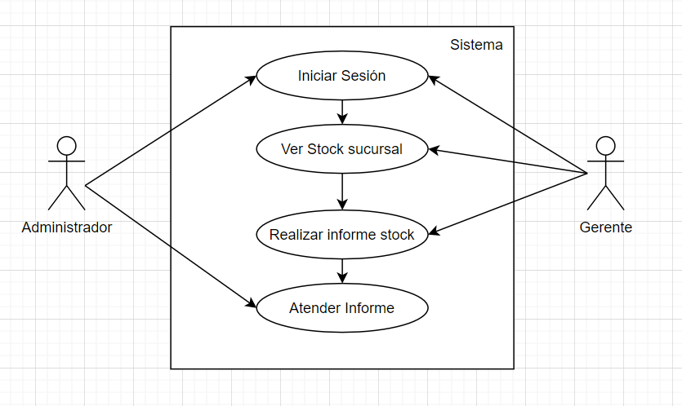

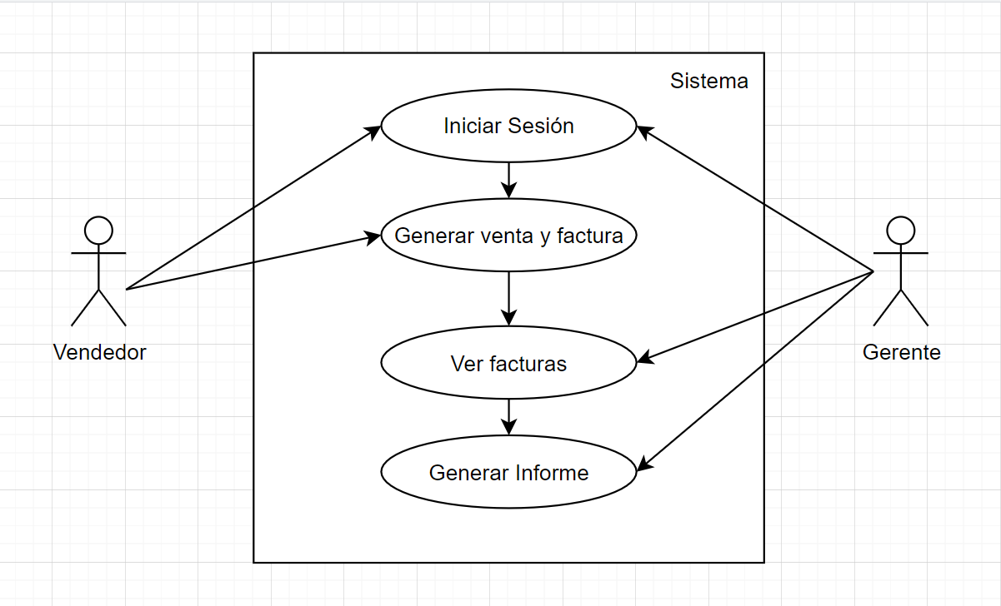***Caso de Uso 4:*** un vendedor realiza una venta y genera una factura en consecuencia. El gerente podrá ver todas las facturas de su sucursal para realizar un informe.